МАОУ «СОШ №10» г. Кунгур
Интерактивная игра «Ярмарка ремесел».
Дата проведения: 25 февраля 2016г.

Авторы:
Богомаз В.Н.,
Голубева О.В.,
Гущина Н.А.,
Загрядская С.С.,
Кирякова Н.В.,
Усенкова Н.В.,
Шистерова М.Е.,
учителя начальных
классов

Цель игры - формирование и обобщение основ экономических понятий, с которыми учащиеся имеют дело в повседневной жизни.
Необходимое время: 120 минут
Возраст участников мероприятия: 3-4 класс
Количество участников: 40 человек
Основные понятия: труд, зарплата, банк, товар, деньги, цена, покупатель-продавец.
Планируемые результаты:
Личностные УУД:
Формировать умения применять ранее полученные знания в новых учебных ситуациях, разумно относится к деньгам и их использованию в жизни.
Регулятивные УУД:
Развивать умение формулировать учебную задачу и планировать пути ее достижения. Совершенствовать навыки контроля своей деятельности в процессе достижения результатов.
Познавательные УУД:
Развивать умение извлекать информацию, представленную в разной форме (вербальной, иллюстративной, схематической и др.).
Коммуникативные УУД:
Развивать умение организовывать учебное сотрудничество; работать в группе и индивидуально, владеть монологической речью.

Краткая аннотация: в ходе игры участники в пяти творческих мастерских знакомятся с видами ремесел, представляют продукт своей деятельности, зарабатывают игровые деньги. Участники обналичивают игровые деньги в банке и получают возможность приобрести товар на ярмарке.

План проведения игры:
Этап | Мероприятие
1. | Стартовая линейка игры. Вручение трудовых книжек и маршрутных листов участникам игры.
2. | Работа пяти мастерских: «Камнерезная», «Мастерская чайных дел», «Разгуляй», «Рукодельная», «Гончарная».
3. | Линейка, подведения итогов, награждение.
4. | Работа банка: обмен баллов, записанных в трудовой книжке на игровые деньги – гильдики. Работа Ярмарки. Работа со стендом рефлексии.

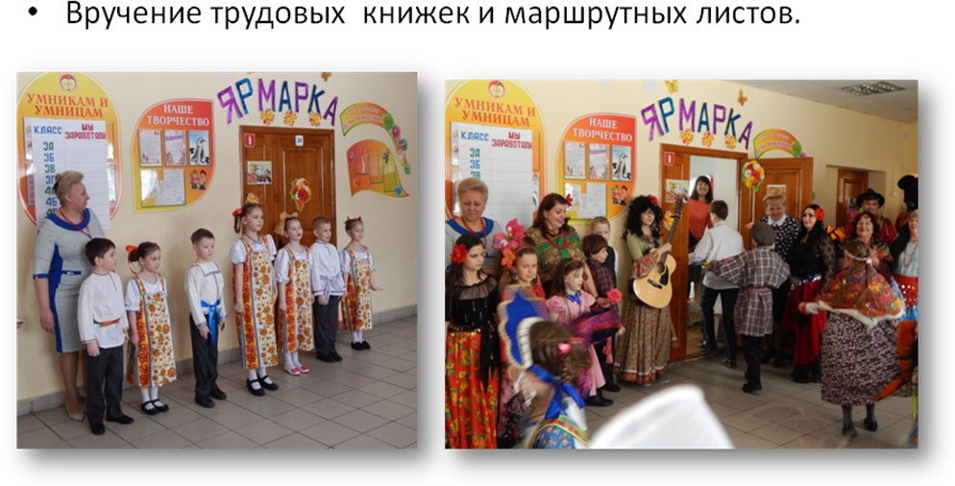
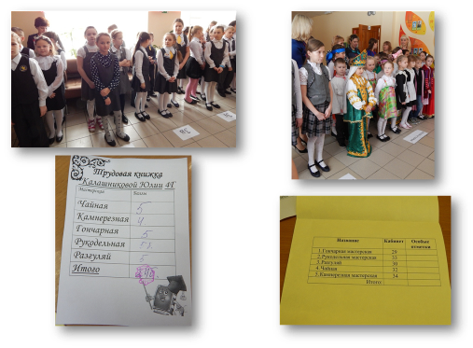

Мастерская «Камнерезная».

Гущина Надежда Александровна,
Загрядская Светлана Сергеевна,
учителя начальных классов

Цель мастерской: знакомство с приемами обработки мягкого поделочного камня.
Задачи мастерской:
- Представить камнерезный промысел города Кунгура как центр резьбы по мягкому поделочному камню в Прикамье;
- Показать сувениры, предметы быта, изготовленные из камня.
- Провести обучение обработки камня.
- Изготовить поделку из камня.
Необходимое время: 15 минут
Необходимое количество человек: 10
Ключевые слова: камнерезный промысел, селенит.
Краткая аннотация: в ходе мастерской автор представляет приемы обработки мягкого поделочного камня - селенит.
План мастерской:
№ | Этап мастерской | Деятельность участников
1. | Актуализация (3 минуты) | Участников мастерской встречает Хозяйка медной горы, воспетая в уральских сказах Бажова, выступающая хранительницей природных богатств, тайн, красоты. Она знакомит участников с камнерезным промыслом города Кунгура.
2. | Выставка (1 минута). | Участники мастерской знакомятся с выставкой, на которой представлены сувениры, предметы быта, изготовленные из камня.
3. | Демонстрация (2 минуты). | Участникам мастерской показываются приемы обработки поделочного камня. Они знакомятся с инструментами, материалами для работы.
4. | Практическая работа (8 минут). | Участники мастерской изготавливают сувенир из селенита.
5. | Рефлексия (1 минута). | Ведущий мастерской подводит итоги работы, выставляет баллы в трудовые книжки участникам.

Ожидаемые результаты:
- Участники мастерской изготовят сувенир из селенита.
- Положительные отзывы участников мастерской.
- Рефлексия участников мастерской.
Требования к организации мастерской: иллюстрации, плакаты, мультимедийное оборудование, компьютер, колонки, столы для изготовления сувениров из камня, фартуки, инструменты для работы.

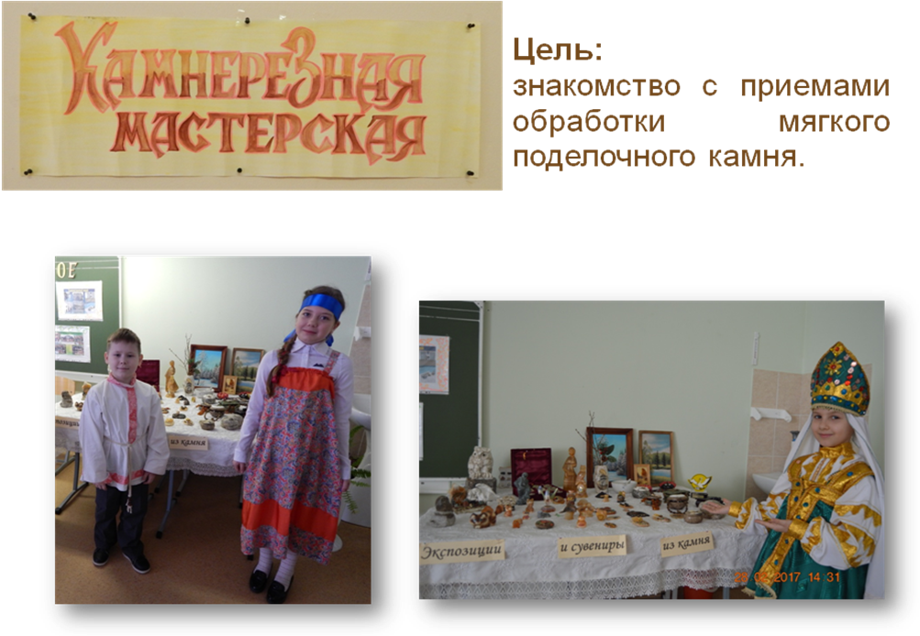

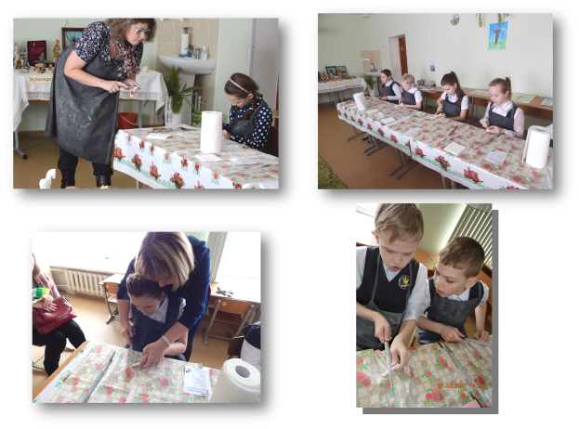

Мастерская Чайных дел.
Голубева Оксана Витальевна,
Шистерова Марина Евгеньевна,
учителя начальных классов

Цель мастерской: знакомство с происхождением чая и традициями русского гостеприимства.
Задачи мастерской:
- Познакомить с историей появления чая в г. Кунгуре и купцами – чаеторговцами г. Кунгура.
- Представить выставку необычных чайных упаковок.
- Оформить тканевый мешочек для чая.
- Познакомиться с разновидностями трав для чая.
- Наполнить расписанный мешочек чаем из различных трав.
Необходимое время: 15 минут
Необходимое количество человек: 10
Краткая аннотация: в ходе мастерской авторы представляют различные виды чайных упаковок и способы росписи тканевых мешочков.
План мастерской:
№ | Этап мастерской | Деятельность участников
1. | Актуализация (4 минуты) | Участников мастерской встречают девочки и мальчики в русских народных костюмах, зазывают гостей к самовару. Девочки поют частушки о русском гостеприимстве и чайных традициях. Мальчики в стихотворной форме рассказывают о том, что такое Великий чайный путь, о купцах- чаеторговцах М.И. Грибушине и А.С. Губкине, которые на чаеразвесочной фабрике стали расфасовывать чай как было удобно покупателям.
3. | Знакомство с выставкой чайных упаковок (2 минуты). | Участникам представляются чайные упаковки XIX в. и выставка необычных и интересных современных чайных упаковок из металла, бумаги, ткани, дерева, керамики и т.д.
4. | Практическая работа (8 минут). | Под руководством родителей – мастеров участники мастерской расписывают тканевый мешочек маркерами для ткани, придумывают название своему чаю, украшают мешочек аппликацией из фетровых фигурок. Участники знакомятся с 14 сортами чая и трав, их пользой (информация напечатана на мешочках с травами), наполняют свой мешочек собственным сбором.
5. | Рефлексия результативности работы мастерской в соответствии с заявленной тематикой (1 мин.) | Участники демонстрирую свои мешочки с чаем. Ведущий мастерской подводит итоги работы, выставляет баллы в трудовые книжки участникам.

Ожидаемые результаты:
- Участники мастерской распишут и украсят тканевые мешочки.
- Участники наполнят мешочки чаем и травами.
- Положительные отзывы участников о работе в мастерской.

Требования к организации мастерской: 2 стола для работы участников мастерской, тканевые мешочки для каждого участника, маркеры для ткани, трафареты для росписи, фетровые фигурки, клеевые пистолеты, 14 мешочков с травами и сортами чая, выставка чайных упаковок, мультимидийная презентация, русские народные костюмы.

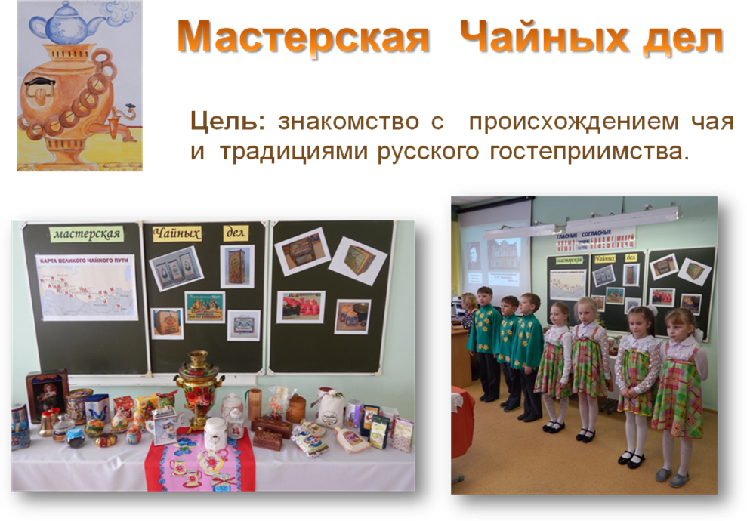

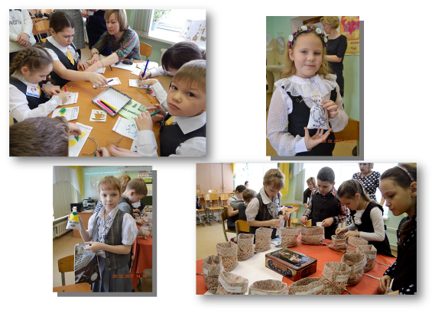
Мастерская «Разгуляй».

Богомаз Валентина Николаевна,
учитель начальных классов

Цель мастерской: знакомство с русской народной ярмарочной музыкой и видами праздничной верхней одежды
Задачи мастерской:
- Показать элементы праздничной мужской, женской, детской верхней одежды;
- Познакомить с историзмами: порты, запона, залётка, матаня, дроля, рубель и т.д.;
- Научить исполнять «Матаню»;
- Продемонстрировать русские народные шумовые инструменты;
- Обучить игре в шумовом оркестре;
- Обучить водить хоровод.

Необходимое время: 15 минут
Необходимое количество человек: 10
Краткая аннотация: в ходе работы мастерской автор представит приёмы вовлечения участников в праздничную музыкально - игровую деятельность

План мастерской:
№ | Этап мастерской | Деятельность участников
1. | Актуализация (2 минуты) | Участники смотрят презентацию и слушают стишки - зазывалки, понимая цель своего присутствия на мастерской.
2. | Исполнение русской народной песни «В роще калина» (3 мин.) | Участники мастерской при помощи голубых и белых платочков синхронно дополняют исполнение песни и участвуют в танцевальном ручейке.
3. | Беседа по теме «Русская народная праздничная одежда» (1 мин.) | Участники отвечают на вопросы по теме, рассматривая плакаты и выставку русской народной праздничной одежды и обуви.
4. | Исполнение частушек «Матаня» (2 мин.) | Участники сами исполняют свою сольную партию, задавая ритм топотом и хлопками.
5. | Исполнение «Барыни» в шумовом оркестре  (3 минуты) | Участники играют на ложках, стукалах, бубнах, трещотках, рубелях, маракасах, бубенцах в шумовом оркестре по аншлаговому сигналу.
6. | Праздничный хоровод «Как по горкам – по горам»  ( 3 минуты) | Все участники сразу же ведут хоровод, воспроизводя движения вслед за подмастерьями.  (Проходка, уточка, ковырялочка, дроби, топотушки)
7. | Рефлексия  (1 минута) | Участники получают гильдики в расчётные книжки.

Ожидаемые результаты:
1. Участники мастерской научатся петь, плясать и водить хоровод.
2. Положительные отзывы участников мастерской.
Требования к организации мастерской: иллюстрации, плакаты, выставка праздничной русской народной одежды, мультимедийное оборудование, компьютер, колонки, шумовые инструменты, платочки двух цветов.

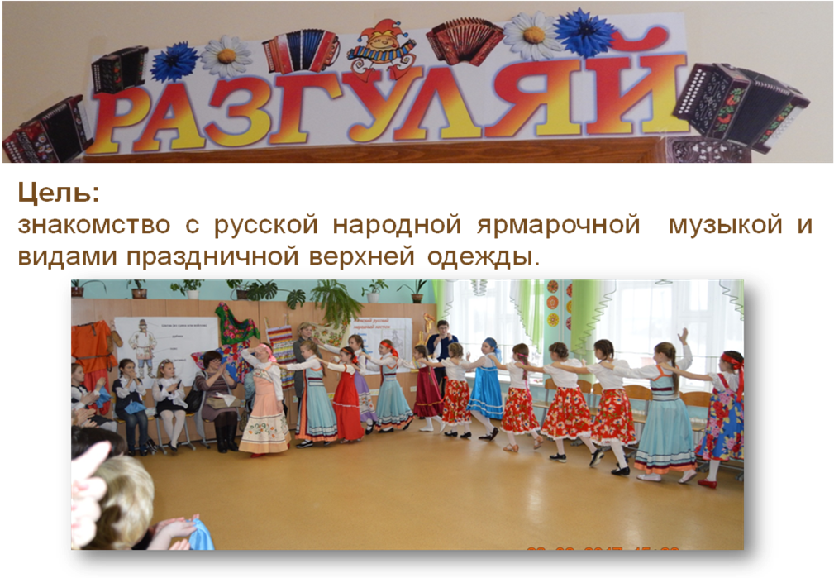

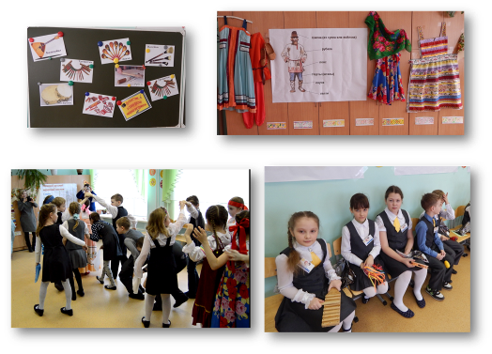

Мастерская «Рукодельная».

Кирякова Наталия Валентиновна,
учитель начальных классов

Цель мастерской – знакомство с разными видами рукоделия.
Задачи мастерской:
1.Показать особенности групповой деятельности на данной площадке.
2. Познакомить с разными видами рукоделия.
3.В ходе совместной деятельности выполнить оберег: куклу-ангела.
Необходимое время: 15 минут
Необходимое количество человек – 10.
Ключевые слова: рукодельная мастерская, оберег.
Краткая аннотация: в ходе мастерской автор знакомит участников с изделиями, выполненными своими руками и представляет этапы изготовления куклы – ангела.

План мастерской:
№ | Этапы мастерской | Деятельность участников
1. | Встреча гостей (2 минуты) | Участников встречают приветственными словами,  представляют данную площадку.  Ведущие: Эй, народ честной,  Проходи, не стой!  Не гром, не пляс,  Рукодельная у нас!  Участники проходят, рассаживаются.
2. | Актуализация  (5 минут) | Ведущие: - Здравствуйте, гости дорогие!  Взрослые и молодые!  В нашей горнице светлице  Всем без дела не сидится.  Здесь и вяжут, и прядут  Своими руками шедевры создают.  Показ коллекции «От прошлого к настоящему».  Участникам демонстрируется коллекция моды и изделия, выполненные своими руками.  Ведущий обращается к участниками, каким видом рукоделия заняться.  Взрослый предлагает выполнить оберег в виде куклы-ангела.  В диалоге выясняют, кто такой ангел, какие материалы потребуются для выполнения данного изделия.
3. | Изготовления куклы-ангела (7 минут) | Участники совместно со взрослым поэтапно выполняют оберег.  1) В центр квадрата кладем кусочек ваты, скатанный в шарик (для головы).  2) Закрыть кусок ваты второй половинкой ткани.  3) Сформировать голову ангела.  Одним пальцем держим конец нитки. Второй конец обматываем два раза вокруг головы. Завязываем три узла. Отрезаем концы ниток. Расправляем крылья и платье ангела.  4) Формирование линии талии. Кладём ангела лицом к нитке. Завязываем на линии талии три узла. Отрезаем лишние нитки, формируем пояс.
4. | Демонстрация готовых изделий, оценивание работ. (1 минута) | 1.Показывают готовые изделия, сравнивают с образцом, оценивают своё изделие.  2.Ведущий мастерской подводит итоги работы, предлагает посмотреть предложенную выставку изделий ручной работы, выставляет баллы в трудовые книжки участникам.

Ожидаемые результаты мастерской:
- Участники изготовят куклу – ангела.
- Участники смогут самостоятельно выполнить данное изделие и передать опыт другим учащимся.
- Положительные отзывы участников мастерской.

Требования к организации мастерской: 10 столов для групповой работы, материалы: ткань, нити, ножницы, вата, мультимедийное сопровождение, компьютер, музыкальное сопровождение, колонки.

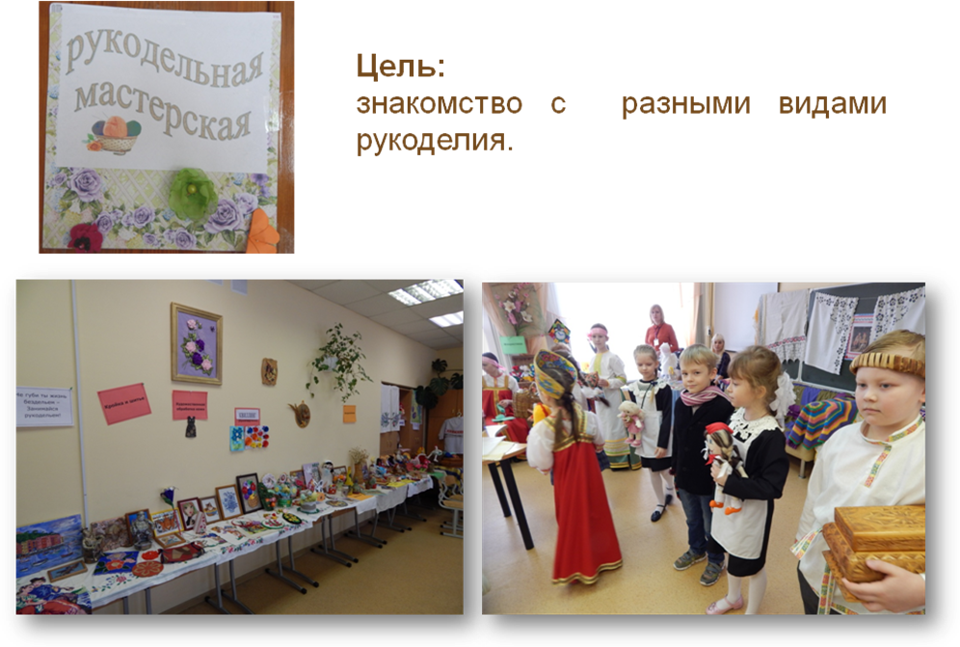

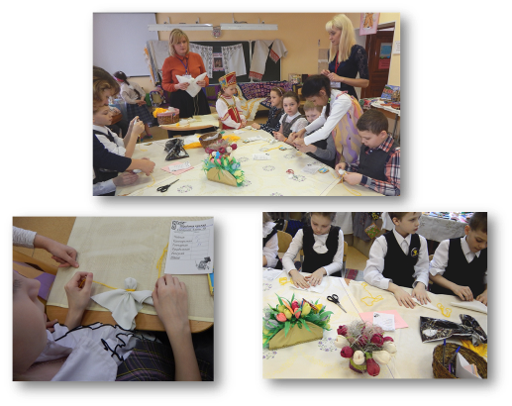

Мастерская «Гончарная».

Усенкова Наталья Васильевна,
учитель начальных классов

Цель мастерской: знакомство с приёмами росписи гончарного изделия после обжига.
Задачи мастерской:
- Познакомить с работой гончара, этапами изготовления изделия из глины.
- Представить выставку изделий из глины: кухонную утварь, игрушки, вазы, кубки, сувенирная продукцию.
- Провести обучение росписи изделия из глины.
- Расписать герб города Кунгура.
Необходимое время: 15 минут
Необходимое количество человек: 10
Ключевые слова: гончар, глина.
Краткая аннотация: в ходе мастерской автор представляет этапы изготовления изделия из глины, останавливаясь на 5 этапе – росписи.

План мастерской:
№ | Этап мастерской | Деятельность участников
1. | Актуализация (3 минуты) | Участников мастерской встречают Сказочница, Гончар, Кувшин, Молочная кринка, Тарелки и инсценируют сказку Марии Сладковой «О том, как горшки поспорили»
3. | Знакомство с этапами работы гончара и выставкой гончарной продукции (3 минуты) | Участникам-мастерам представляются этапы изготовления изделий из глины и выставка гончарной продукции
4. | Практическая работа (8 минут). | Участники мастерской под располагающую музыку расписывают герб города Кунгура
5. | Рефлексия результативности работы мастерской в соответствии с заявленной тематикой (1 минута). | Ведущий мастерской подводит итоги работы, выставляет баллы в трудовые книжки участникам.

Ожидаемые результаты:
- Участники мастерской распишут изделие из глины.
- Положительные эмоции юных «гончаров».
- Рефлексия участников мастерской.

Требования к организации мастерской: 2 стола для работы участников мастерской, фартуки, глиняное изделие - герб г.Кунгура, баночки с краской коричневого, жёлтого, синего, белого цветов, кисти, иллюстрации этапов работы гончара, гончарный круг, плакат герба г.Кунгура, компьютер, колонки, столы с гончарной продукцией.

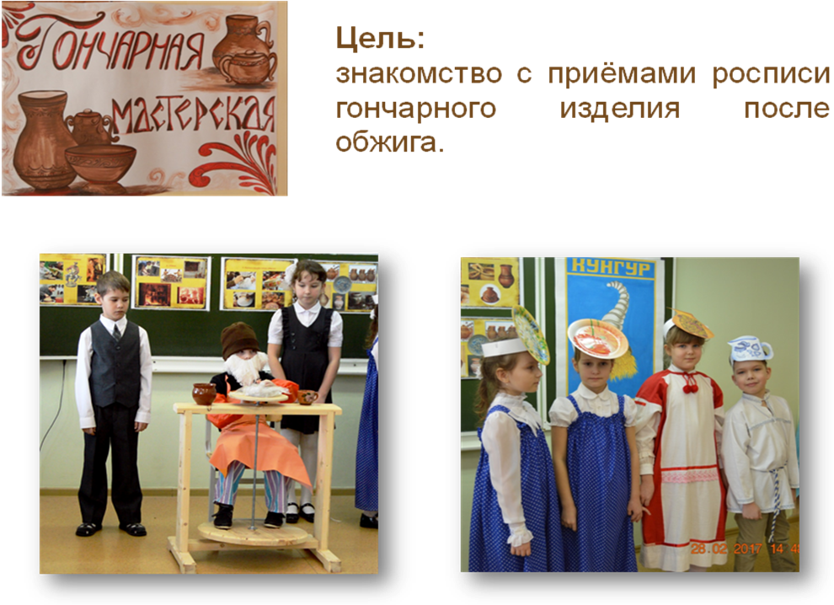

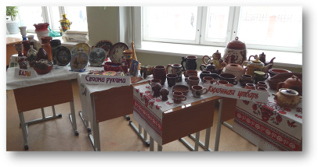
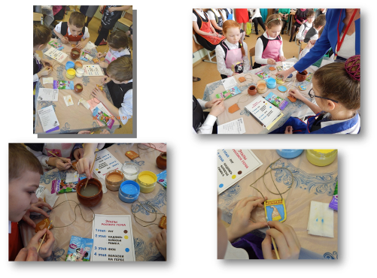
Линейка, подведение итогов, награждение
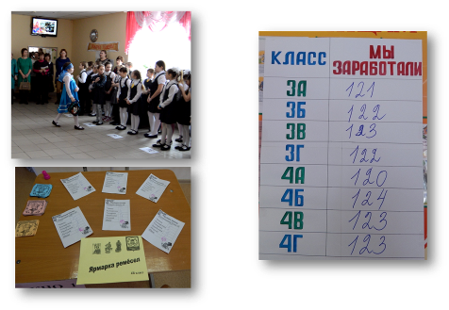

Работа банка
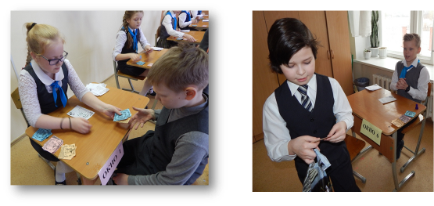

Работа Ярмарки
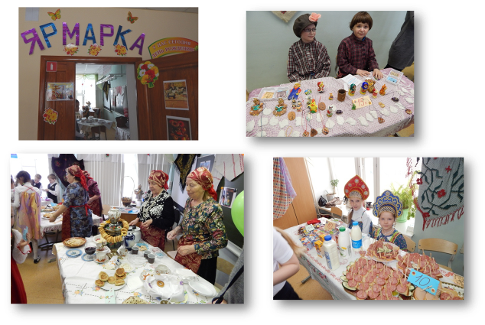

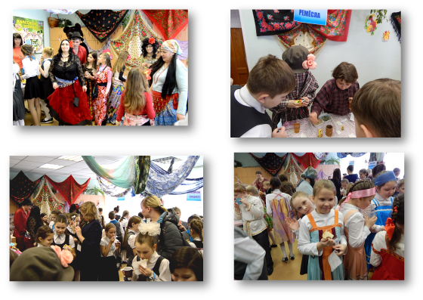

Стенд рефлексии

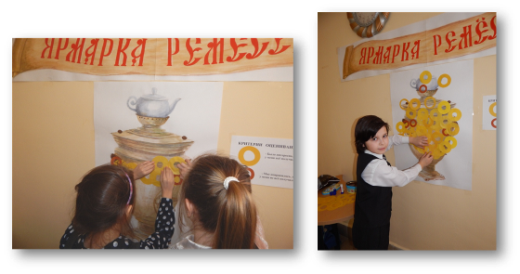

В процессе игры участниками осваиваются правила поведения и роли социальной группы, переносимые затем в “большую” жизнь; приобретаются навыки совместной коллективной деятельности, отрабатываются индивидуальные характеристики учащихся, необходимые для достижения поставленных игровых целей; накапливаются культурные традиции, внесённые в игру участниками, учителями, привлечёнными дополнительными средствами - наглядными пособиями, учениками.
Участие младших школьников в разных видах игр способствует их самоутверждению, развивает настойчивость, стремление к успеху и различные мотивационные качества. В играх совершенствуется мышление, включая действия по планированию, прогнозированию, взвешиванию шансов на успех, выбору альтернатив. Экономическая игра приближает ребёнка к реальной жизни и формирует деловые качества личности.

